Anthriscus sylvestris, Wiesen-Kerbel
[Apiaceae, Doldenblütler]

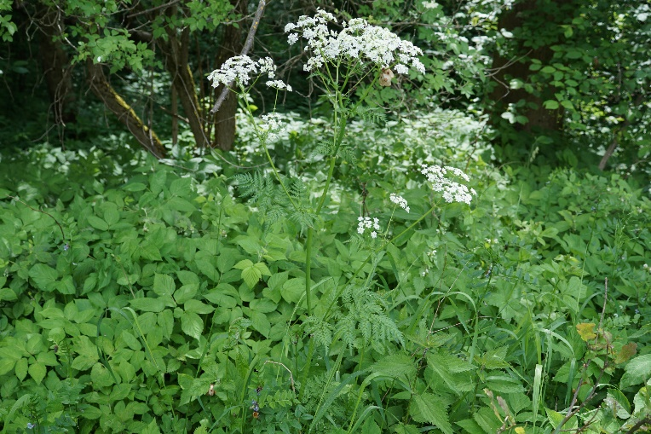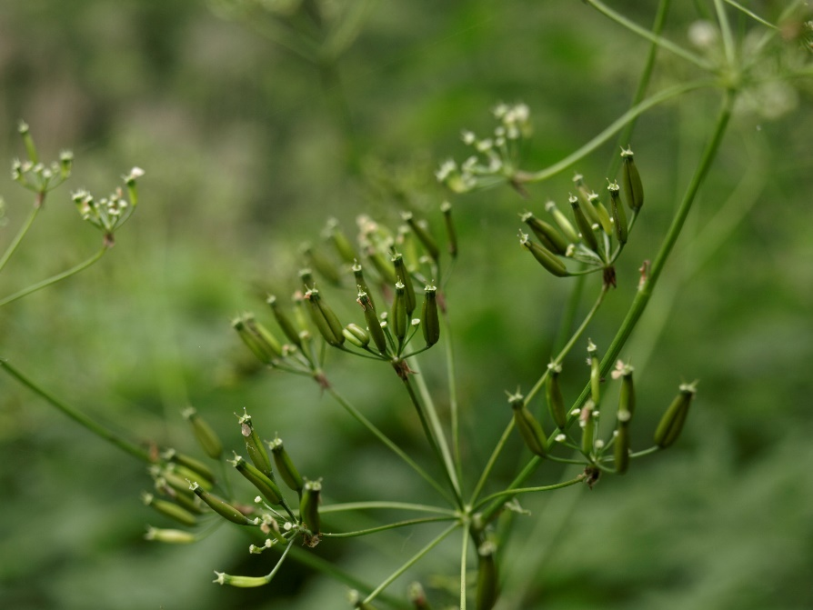

Merkmale: Dieser ausdauernde Hemikryptophyt erreicht eine Höhe von (60)80-160 cm.
Der Stängel ist hohl, gefurcht und fein behaart.
Die geruchslosen Laubblätter sind 2-3-fach gefiedert, dabei sind die 2 untersten Fiedern deulich kleiner als der Rest der Spreite.
Der doldige Blütenstand besteht aus 8-16 Doldenstrahlen. Die kleinen weißen Blüten tragen am Grund einen Kranz aus Borstenhaaren.
Die Frucht ist eine geschnabelte Spaltfrucht, die in 2 Teile zerfällt.
Ökologie: Anthriscus sylvetsris ist ein Nährstoffzeiger und kommt in frischen Intensivwiesen, in Hochstaudenfluren, auf Ruderalfluren und an Waldrändern vor.
Blütezeit: Mai (bis August)
Höhenstufe: collin bis untermontan (subalpin)
Rote Liste Nordtirol¹: LC
Rote Liste Osttirol¹: LC
Rote Liste Österreich²: LC
L | T | K | F | R | N | S
7 | 6 | i | 5 | 7 | 8 | 0

Zeigerwerte³:

